Materiálovotechnologická fakulta so sídlom v Trnave v spolupráci so Spoločnosťou pre projektové riadenie
si Vás
dovoľuje pozvať na
seminár
„ROZŠÍRENIE PRÍPRAVY PROJEKTOVÝCH MANAŽÉROV“
Súčasný stav rýchleho rozširovania metód projektového riadenia v rôznych oblastiach –projekty EU, v podnikovej oblasti, verejnej správy a v ďalších činnostiach – vyžaduje dostatok pripravených kvalifikovaných odborníkov. Ich príprava na vysoké školy sa v súčasnosti dostáva na vyššiu úroveň, Značne však zaostáva príprava absolventov na stredných školách a tým aj dostatok stredných kádrov v projektových kolektívoch. Príprava v niektorých školách sa často sústreďuje len na metódu logického rámca, čo vyhovuje menším projektom. U väčších projektov je potrebné využiť medzinárodné metodiky. Rozširovanie medzinárodnej metodiky IPMA, prípravu a certifikáciu projektových manažérov zabezpečuje u nás „Spoločnosť pre projektové riadenie - SPPR“.
Materiálovotechnologická fakulta v spolupráci so Spoločnosťou pre projektové riadenie seminár, ktorého cieľom je poskytnúť základné informácie o medzinárodných metodikách a metódach projektového riadenia vo svete vypracovaných a uplatňovaných spoločnosťami pre projektové riadenie IPMA a PMI pri riešení projektov vo svete a u nás. Ďalej podnietiť zintenzívnenie prípravy projektových manažérov na školách a tiež ich aplikáciu v podnikoch pre efektívny návrh a riadenie projektov tak z oblasti fondov EÚ, vo verejnej správe, ako aj v podnikovej oblasti.
Formou úvodného seminára, v nadväznosti ktorého budú realizované dva kurzy, je cieľom poskytnúť prehľad o vybraných metodikách a metódach, a spracovaných učebných materiálov, ktoré môžu byť použité pri výučbe na školách. Týmto chce pomôcť učiteľom na vysokých školách a tiež v rámci pripravovanej reformy podnetmi k zváženiu zaradenia problematiky projektového riadenia do výučby aj na stredných školách.
Miesto seminára: Materiálovotechnologická fakulta Slovenská technická
Univerzita Bratislava
Paulínska 16
917 24 Trnava
miestnosť č. 086 – malá aula
Termín konania: 10. 06. 2008
Program:

08:30 – 09:00 | Registrácia.
doc. Ing. Miloš Čambál, CSc. - riaditeľ Ústavu priemyselného inžinierstva, manažmentu a kvality Materiálovotechnologickej fakulty v Trnave:
Príspevok ústavu k výchove projektových manažérov
Ing. Erik Lukáč - predseda výboru Spoločnosti pre projektové riadenie:
Podpora prípravy projektových manažérov SPPR
prof. Ing. Igor Trávnik, DrSc.:
Skúsenosti s výučbou projektového riadenia
Ing. Peter Ončák:
Modulárny systém dištančného vzdelávania v projektovom manažmente s podporou e-learning-u a informačných technológií – Projekt ESF financovaný EÚ
10:50 – 11:00 | Diskusia.
11:00 – 11:30 | Coffee Break  Prehliadka materiálov z oblasti projektového riadenia: IPMA – metodika, publikácie, certifikácia, PMI – metodika, publikácie, certifikácia, Spoločnosť pre projektové riadenie, Ústav priemyselného inžiniertsva a manažmnetu – publikácie materiálov kurzov, konzultácie obsahu a realizácie kurzov .

Účasť na seminári a kurzoch je pre doktorandov a učiteľov vysokých a stredných škôl bezplatná!

Kurz
Vyššie formy projektového riadeniA
Informácia o kurze:
Účastníci v priebehu kurzu získajú základný prehľad o vybraných metodikách a metódach projektového riadenia, nástrojoch počítačovej podpory projektového riadenia a na jeho základe posúdia vhodnosť aplikácie metodík, metód a nástrojov v ich oblastiach. Účastníci obdržia informačný materiál.
Maximálny počet účastníkov: 20
Miesto konania: Miestnosť č. 231.
Program:
10. 06. 2008: 11:30 – 17:30
Uvítanie.
Organizačné pokyny.
Predstavovanie.
Očakávania frekventantov.
Základné princípy projektového riadenia, metodiky, metódy a nástroje.
Vytváranie projektových tímov, riešenie problémov a konfliktov v tíme, princípy a postupy vyjednávania.
Diskusia.
11. 06. 2008: 08:00 – 18:00
Vybrané systémy počítačovej podpory návrhu a riadenia projektov: MS Project, LogFrame, Scengen.
Kvalita v projektovom manažmente.
Vyššie formy projektového riadenia.
Diskusia.

Kurz
Metódy riešenie konfliktov v projektových tímoch
Informácia o kurze:
Účastníci si v priebehu kurzu osvoja a na modelových situáciách preskúšajú princípy správania sa členov v projektovom tíme, ktoré sú nevyhnutné pre efektívne riešenie problémov, resp. konfliktných situácií v projektovom tíme a na základe jeho absolvovania posúdia výber častí pre výučbu vo vybranom predmete. Účastníci obdržia z kurzu príručku.
Maximálny počet účastníkov: 20
Miesto konania: Miestnosť č. 329.
Program:
10. 06. 2008: 11:30 – 17:30
Uvítanie.
Organizačné pokyny.
Predstavovanie.
Očakávania frekventantov.
Riešenie problémov v projektovom tíme. Definícia problému a postup riešenia problémov.
Kreativita. Kreatívne myslenie, kreatívna spolupráca členov projektového tímu (nástroje a techniky).
Diskusia.
11. 06. 2008: 08:00 – 18:00
Konflikty v projektovom tíme. Príčiny vzniku konfliktov. Efektívne spôsoby riešenia konfliktov.
Medziskupinové vyjednávanie. Princípy a postup vyjednávania.
Asertivita a riešenie konfliktov. Asertívne správanie a komunikácia.
Diskusia.

MTF STU v Trnave je vzdialené cca. 20 min. chôdze od autobusovej, resp. železničnej stanice po pešej zóne. Parkovať možno v okolí fakulty (spoplatnené a aj bez poplatku).
Ubytovanie si môžete zabezpečiť:
- v hoteli „HOTEL NUKLEON“ - J. Bottu 2, 91701 Trnava 1, tel. č.: 033/5521095 alebo 033/55210956 (pozri mapa),
- v penzióne „u MaMi“ – Jeruzalemská 3, 917 01 Trnava, tel. č.: 033/5354216 alebo 033/5354218 (http://www.penzionumami.sk/ - pozri mapa),
- v SOU – VÚJE – Sibirská 1, Trnava, tel. č.: 033/5992112 – autobus č. 6 – konečná UPSVaR.
Ďalšie možnosti ubytovania nájdete na stránke:
http://www.trnava.sk/new/viewpage.php?page_id=74&sekcia=info&menu=ubytovanie.
Účastníkom z vysokých a stredných škôl budú uhradené cestovné náklady, ubytovanie a stravné následné po obdržaní zálohy z MŠ SR.
Maximálna možná cena preplatenia ubytovania za noc je 700,- Sk.
Pri uplatňovaní cestovných výdavkov nebudú uznané cestovné lístky mimo termínu a času konania kurzu.

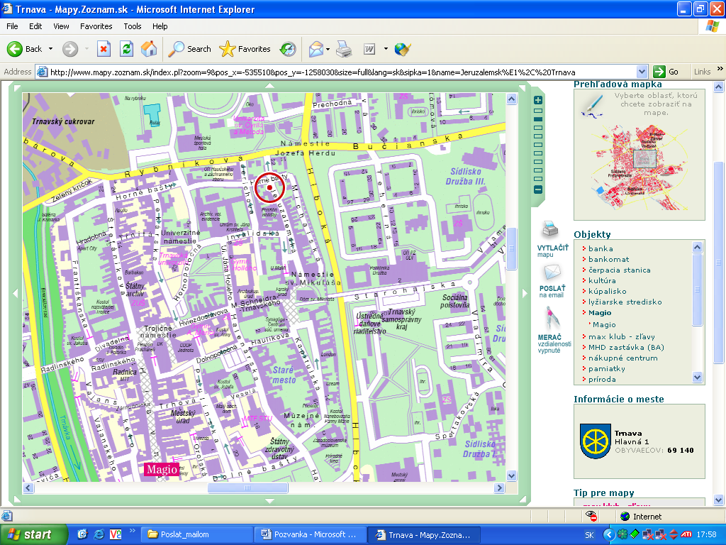

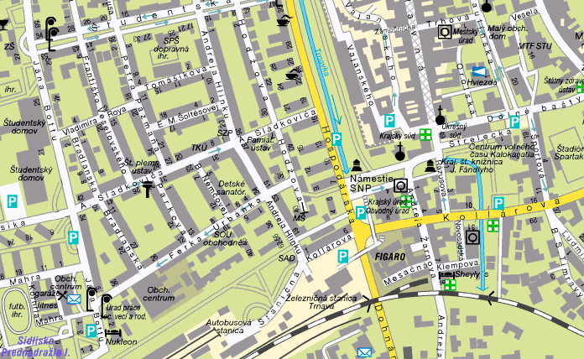
Tešíme sa na stretnutie s Vami.

S pozdravom

Organizátori

Prílohy: Prihlášky.

